Thema: Prompt-Engineering
Ziel: erweiterte Prompting-Fähigkeiten
Materialien: Telli-Plattform/ KI-ByCS-Lernplattform

Arbeitsaufträge
- Aufruf und Registrierung auf der Webseite https://prompting.schule/
Folgende Aufgaben bieten sich an:
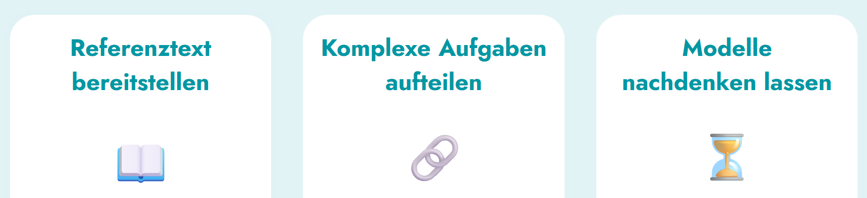
- Stichworte zum Prompt-Engineering: Zero-Shot, One-Shot & Few-Shot, Chain of Thought
- Probieren Sie die Bespiele der Prompting-Schule in der eigenen Plattform aus.
- Videomaterial: 18 Minuten - https://youtu.be/FxP1O6Q07Go?si=zx2-OO-lq-I8-SoJ


